**IDENTIFICAÇÃO DE PROBLEMAS DE UMA SMART CITY UTILIZANDO TÉCNICAS DE APRENDIZADO DE MÁQUINA**

**Proposta de estudo de caso em Balneário Camboriú**

*Daniel Fernando Anderle[1], Leonardo Cavalheiro Croda[2],Rodrigo Ramos Nogueira[3]*

**RESUMO**

Muitas vezes o poder público não leva em conta a opinião da população para tomar decisões que impactam diretamente na mesma, uma possível causa deste problema é que o mesmo não tem formas realmente eficientes de ouvir as demandas dos cidadãos, sendo assim esse trabalho propõe o desenvolvimento de uma aplicação que busca publicações da população local nas redes sociais e utiliza de técnicas de aprendizado de máquina para fazer a análise de sentimento do texto, bem como classificá-lo em um dos pilares das cidades inteligentes.

**Palavras-chave**: Cidades inteligentes. Mineração de dados. Data warehouse. Processamento de linguagem natural. Redes sociais.

**INTRODUÇÃO**

Uma *Smart City* (Cidade inteligente) é aquela que coloca as pessoas no centro do desenvolvimento, incorpora tecnologias da informação e comunicação na gestão urbana e utiliza esses elementos como ferramentas que estimulam a formação de um governo eficiente, que engloba o planejamento colaborativo e a participação cidadã (BOUSKELA ET AL. 2016).

Para Giffinger (2007):

Uma *Smart City* é uma cidade com bom desempenho em 6 áreas-chave [economia inteligente, pessoas inteligentes, governança inteligente, mobilidade inteligente, ambiente inteligente e vida inteligente] do desenvolvimento urbano, construída com base na combinação inteligente de doações e atividades de cidadãos confiantes, independentes e conscientes”.

A cidade de Balneário Camboriú é conhecida como a Dubai brasileira, conta com 135.688 habitantes fixos, mas na temporada esse número chega a 4 milhões de pessoas revezando-se entre os meses de dezembro e fevereiro, o que faz com que a cidade seja mencionada muitas vezes como a capital catarinense do turismo (NEIVA, 2018). A prefeitura da cidade possui uma ouvidoria online em seu site, o sistema permite o gerenciamento das demandas da população, por meio dela, é possível fazer denúncias, reclamações, solicitações, sugestões ou elogios[4]. Porém, é necessário contar com a boa vontade do munícipe de abrir uma reclamação, ou fazer um elogio por exemplo, o que torna dificultoso um mapeamento, uma vez que nem todos têm conhecimento da disponibilidade de tal recurso.

As redes sociais são:

Instrumentos de conversação e troca aberta de informação. São espaços onde as pessoas têm liberdade para falar sobre qualquer assunto, e essa liberdade torna as redes sociais um fator impulsionador no engajamento de diversos movimentos sociais e reivindicações da população em geral. (LEMOS, 2013, p. 48)

Segundo Howlett (2000), “A opinião pública é uma condição de fundo importante, com base na qual a formação de políticas ocorre e depende”, porém, se feito de forma direta, o processo de consulta a população pode se tornar extremamente caro para o poder público, se fosse feito de maneira presencial, seria necessário alocar recursos especificamente para este fim, se feito de forma direta, mas virtual, iria-se ter que contar com a boa vontade dos cidadãos.

A proposta deste trabalho é justamente aproximar as opiniões dos munícipes aos tomadores de decisão. Para isto, usar os dados de postagens das redes sociais para levantar quais são os principais problemas e os principais pontos positivos da cidade, partindo da opinião do ator que mais deveria ser ouvido pelo poder público, o cidadão.

**PROCEDIMENTOS METODOLÓGICOS**

Quanto à natureza, o presente trabalho se enquadra como uma pesquisa aplicada e tecnológica. Segundo Gerhardt e Silveira (2009, p. 35), “pesquisa aplicada objetiva gerar conhecimentos para aplicação prática, dirigidos à solução de problemas específicos. Envolve verdades e interesses locais”.

Esta pesquisa também se enquadra como pesquisa tecnológica, pois segundo Suter (2018) “o produto final é conjunto de arquitetura, software, complementado de um conjunto de dados” (apud JUNIOR, ANDERLE, SPERONI, 2014).

O trabalho seguirá uma metodologia desenvolvida em 3 etapas, como pode ser observado na Figura 1.

**Figura 1 -** Etapas para conclusão do trabalho

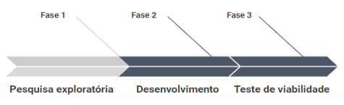

**Fonte:** Autores - 2019

Na primeira etapa foi realizada uma pesquisa exploratória, que segundo Gil (2007) “tem como objetivo proporcionar maior familiaridade com o problema, com vistas a torná-lo mais explícito”.

Em um segundo momento a proposta será implementada. Nessa fase primeiramente o *data warehouse* será modelado e implementado. Segundo Kimball (1996), “*data warehouse* é uma cópia de registros informacionais de uma transação especialmente estruturados de forma a que, sobre eles, possam ser elaboradas interrogações e análises”. Para armazenar dados em um *data warehouse,* é necessário seguir as etapas *ETL (extract, transform e load)*, esta parte do trabalho será desenvolvida como demonstrado na figura 2.

**Figura 2** - Etapas ETL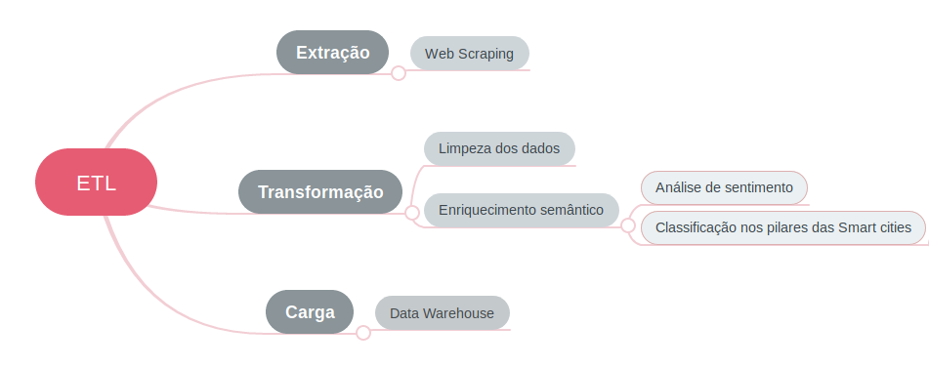**Fonte:** Autores - 2019

Na etapa de extração será desenvolvido um *web scraper*[5]que buscará por *posts* nas redes sociais sobre Balneário Camboriú, ou que foram postados com localização na cidade, esse *web scraper* usará como base o *web crawler* desenvolvido por Suter (2018). Na etapa de Transformação será realizado o pré-processamento dos textos, segundo Nogueira (2017):

Na etapa de pré-processamento, os textos são transformados da sua estrutura original, para um formato em que possam ser processados de maneira mais simples e eficiente, de acordo com a sua devida finalidade.

Após os textos serem pré-processados, serão semanticamente enriquecidos. Enriquecimento semântico trata literalmente de atribuir significados a dados que antes não o possuíam, para isso são utilizadas técnicas de PLN (processamento de linguagem natural), que segundo Vieira e Lopes (2010), “é uma área de Ciência da Computação que estuda o desenvolvimento de programas de computador que analisam, reconhecem e/ou geram textos em linguagens humanas, ou linguagens naturais”. Esse enriquecimento semântico será feito através de análise de sentimento que terá como base o trabalho de Suter (2018), classificando as postagens como positivas, negativas ou neutras, além disso, os textos serão classificados de acordo com os pilares das cidades inteligentes, para por fim serem carregados no *data warehouse*, o que compreende a etapa de carga.

Com os dados no *data warehouse*, serão produzidos *dashboards*, que terão como principal intuito expor em alto nível os principais problemas da cidade.

Por fim será realizada uma pesquisa com usuários das redes sociais utilizadas no desenvolvimento do trabalho para saber o quão relevantes e realistas as informações levantadas são, assim podendo comprovar se o sistema de fato levanta as demandas da comunidade local.

**RESULTADOS ESPERADOS OU PARCIAIS**

A pesquisa exploratória, já foi concluída e chegou ao seu objetivo de proporcionar maior familiaridade com o tema. Foram executados testes iniciais utilizando o trabalho de Suter (2018) como base, sendo que este trabalho compreende as etapas *ETL* e propõe um *data warehouse* parecido com o que será necessário para o desenvolvimento do presente trabalho, porém não se restringindo apenas a *posts* localizados ou sobre a cidade de Balneário Camboriú e também não realizando a etapa de classificação em um dos pilares das *smart cities*.

Com a conclusão das próximas etapas espera-se desenvolver uma aplicação que entrega ao poder público informações que antes o mesmo não possuía, e que para isso utilizará de técnicas de aprendizado de máquina e de mineração de dados.

**CONSIDERAÇÕES FINAIS**

Este trabalho apresentou a proposta de um sistema que utiliza de técnicas de aprendizado de máquina e mineração de dados para inferir os principais problemas da cidade de Balneário Camboriú. Para chegar a esse objetivo, é necessário desenvolver as etapas *ETL,* modelar e implementar um *data warehouse* e desenvolver uma aplicação que se alimente dos dados armazenados para construir *dashboards* que darão uma visão de alto nível dos problemas da cidade que são relatados pelos cidadãos nas redes sociais.

**REFERÊNCIAS**

BOUSKELA, Mauricio et al. **Caminho para as smart cities: da gestão tradicional para a cidade inteligente.** Banco Interamericano de Desenvolvimento, 2016.

GERHARDT, Tatiana Engel; SILVEIRA, Denise Tolfo. **Métodos de pesquisa**. Plageder, 2009.

GIFFINGER, Rudolf; PICHLER-MILANOVIĆ, Nataša. **Smart cities: Ranking of European medium-sized cities**. Centre of Regional Science, Vienna University of Technology, 2007.

GIL, A. C. **Como elaborar projetos de pesquisa.** 4. ed. São Paulo: Atlas, 2007.

HOWLETT, Michael. **A dialética da opinião pública: efeitos recíprocos da política pública e da opinião pública em sociedades democráticas contemporâneas.** Opinião Pública, v. 6, n. 2, p. 167–186, 2000.

JUNIOR, V. F., WOSZEZENKI, C., ANDERLE, D. F., SPERONI, R., &

NAKAYAMA, M. K. (2014). **A pesquisa científica e tecnológica.** Espacios, 35(9).

KIMBALL, Ralph et al. **The data warehouse toolkit: practical techniques for building dimensional data warehouses**. New York: John Wiley & Sons, 1996.

LEMOS, A. **Cidades inteligentes.** GV EXECUTIVO, v. 12, n. 2, p. 46–49, 22 abr. 2013.

NEIVA, Ana Paula**. Balneário Camboriú: os mil encantos da Dubai brasileira**. 2018. Disponível em: <https://www.diariodepernambuco.com.br/noticia/turismo/2018/08/balneario-camboriu-os-mil-encantos-da-dubai-brasileira.html>. Acesso em: 10 jul. 2019.

NOGUEIRA, Rodrigo R. **Newsminer: um sistema de datawarehouse baseado em texto de notícias**.In: Universidade Federal de São Carlos. 2017

SUTER, Jonathan V. **Um Data Warehouse baseado no Twitter para análise de sentimento em língua portuguesa: um estudo de caso das eleições de 2018.** 2018

VIEIRA, Renata; LOPES, Lucelene. **Processamento de Linguagem Natural e o Tratamento Computacional de Linguagens científicas**. In: CORPORA, p. 183, 2010.

1. Doutor em Engenharia do Conhecimento, professor do Instituto Federal Catarinense – Campus Camboriú, daniel.anderle@ifc.edu.br
2. Cursando Bacharelado em Sistemas de Informação, Instituto Federal Catarinense – Campus Camboriú, lccroda@gmail.com
3. Mestre em Ciência da Computação, professor do Instituto Federal Catarinense – Campus Camboriú, rodrigo.nogueira@ifc.edu.br
4. "Ouvidoria do Balneário Camboriú conta com novo ... - Ouvidorias.gov." 5 abr. 2018, http://ouvidorias.gov.br/raio-ouvidorizador/ouvidoria-do-baleario-camboriu-conta-com-novo-sistema. Acessado em 8 jun. 2019.
5. Web scraper é uma forma de mineração que permite a extração de dados de sites da web convertendo-os em informação estruturada para posterior análise.